KEPUTUSAN KETUA PENGADILAN TINGGI AGAMA PADANG
NOMOR: W3-A/ /PL.06/I/2021
TENTANG
PERUNTUKAN DAN PENANGGUNG JAWAB RUANGAN KANTOR
PENGADILAN TINGGI AGAMA PADANG

KETUA BARANG PENGADILAN TINGGI AGAMA PADANG

Menimbang | : | - Bahwa untuk kelancaran pelaksanaan tugas kedinasan dan tanggung jawab penggunaan serta pemeliharaan ruangan kantor Pengadilan Tinggi Agama Padang;  - Bahwa jabatan yang tersebut dalam Surat Keputusan ini dipandang patut dan layak ditetapkan sebagai peruntukan dan penanggung jawab Ruangan Kantor Pengadilan Tinggi Agama Padang;
Mengingat | : | - Undang-Undang nomor 48 tahun 2009 tentang Kekuasaan Kehakiman;  - Undang-Undang nomor 3 tahun 2009 tentang Perubahan Kedua Undang-Undang nomor 14 tahun 1985 tentang Mahkamah Agung;  - Undang-Undang nomor 50 tahun 2009 tentang Perubahan Kedua Undang-Undang nomor 7 tahun 1989 tentang Peradilan Agama;  - Peraturan Pemerintah Republik Indonesia nomor 27 Tahun 2014 tentang Pengelolaan Barang Milik Negara/Daerah;  - Peraturan Menteri Keuangan nomor 96/PMK-06/2007 tentang Tata Cara Pelaksanaan, Penggunaan, Pemanfaatan, Penghapusan dan Pemindah-tanganan Barang Milik Negara;
Memperhatikan | : | Hasil Rapat Pimpinan dan Hakim Tinggi Pengadilan Tinggi Agama Padang tanggal 7 Januari 2021

MEMUTUSKAN

MENETAPKAN : KEPUTUSAN KETUA PENGADILAN TINGGI AGAMA PADANG TENTANG PERUNTUKAN DAN PENANGGUNG JAWAB RUANGAN KANTOR PENGADILAN TINGGI AGAMA PADANG

PERTAMA | : | Menetapkan pejabat terlampir sebagai penanggung jawab Ruangan pada kantor Pengadilan Tinggi Agama Padang;
KEDUA | : | Menetapkan Peruntukan Ruangan kantor dipergunakan untuk bekerja sesuai dengan ketentuan yang berlaku sesuai dengan denah terlampir;
KETIGA | : | Keputusan ini mulai berlaku terhitung sejak ditetapkan, dan apabila terdapat kekeliruan dalam surat keputusan ini akan diadakan perbaikan dan perubahan sebagaimana mestinya;
 |  | Asli Keputusan ini disampaikan kepada yang bersangkutan untuk dipedomani sebagaimana mestinya.

Ditetapkan di : Padang
Pada Tanggal : Januari 2021
KETUA
PENGADILAN TINGGI AGAMA PADANG

Drs. H. ZEIN AHSAN, M.H.
NIP. 195508261982031004

KUASA PENGGUNA BARANG PENGADILAN TINGGI AGAMA PADANG

LAMPIRAN I : Keputusan Ketua
Pengadilan Tinggi Agama Padang
Nomor : W3-A/ /PL.06/I/2021
Tanggal : Januari 2021
Tentang Peruntukan dan Penanggung Jawab Ruangan Kantor Pengadilan Tinggi Agama Padang

NOMOR RUANGAN | LANTAI | PERUNTUKAN | PENANGGUNG JAWAB | KETERANGAN
1 | 2 | 3 | 4 | 5
01 | II | Ketua | Ketua
02 | II | Wakil Ketua | Wakil Ketua
03 | I | Hakim | Hakim
04 | II | Panitera | Panitera
05 | I | Sekretaris | Sekretaris
06 | II | Panitera Muda Banding | Panitera Muda Banding
07 | II | Panitera Muda Hukum | Panitera Muda Hukum
08 | I | Kepala Bagian Perencanaan & Kepegawaian | Kepala Bagian Perencanaan & Kepegawaian
09 | I | Kepala Bagian Umum & Keuangan | Kepala Bagian Umum & Keuangan
10 | I | Kepala Subbagian Rencana Program & Anggaran | Kepala Subbagian Rencana Program & Anggaran
11 | I | Kepala Subbagian Kepegawaian & Teknologi Informasi | Kepala Subbagian Kepegawaian & Teknologi Informasi
12 | I | Kepala Subbagian Tata Usaha & Rumah Tangga | Kepala Subbagian Tata Usaha & Rumah Tangga
13 | I | Kepala Subbagian Keuangan & Pelaporan | Kepala Subbagian Keuangan & Pelaporan
14 | II | Kepaniteraan | Panitera Pengganti Senior
15 | I | Kesekretariatan | Pelaksana Senior  0000
16 | I | Sidang Utama/Aula | Kepala Subbagian Tata Usaha & Rumah Tangga
17 | II | Command Center | Kepala Subbagian Kepegawaian & Teknologi Informasi
18 | II | Rapat Pimpinan | Kepala Subbagian Tata Usaha & Rumah Tangga
19 | I | PTSP | Kepala Subbagian Tata Usaha & Rumah Tangga
20 | I | Resepsionis | Kepala Subbagian Tata Usaha & Rumah Tangga
21 | I | Lobi Lt 1 | Kepala Subbagian Tata Usaha & Rumah Tangga
22 | II | Lobi Lt 2 | Kepala Subbagian Tata Usaha & Rumah Tangga
23 | II | Perpustakaan | Kepala Subbagian Tata Usaha & Rumah Tangga
24 | II | Teknologi Informasi | Kepala Subbagian Kepegawaian & Teknologi Informasi
25 | I | Arsip Kepaniteraan | Kepala Subbagian Tata Usaha & Rumah Tangga
26 | I | Arsip Kesekretariatan | Kepala Subbagian Tata Usaha & Rumah Tangga
27 | I | Dapur/Pantry | Kepala Subbagian Tata Usaha & Rumah Tangga
28 | I | Laktorium | Kepala Subbagian Tata Usaha & Rumah Tangga
29 | II | Toilet Pria | Kepala Subbagian Tata Usaha & Rumah Tangga
30 | II | Toilet Wanita | Kepala Subbagian Tata Usaha & Rumah Tangga
31 | I | Toilet Difabel | Kepala Subbagian Tata Usaha & Rumah Tangga
32 | I | Bendahara | Bendahara
33 | I | Mushalla | Kepala Subbagian Tata Usaha & Rumah Tangga
34 | I | Security | Kepala Subbagian Tata Usaha & Rumah Tangga
35 | I | Genset | Kepala Subbagian Tata Usaha & Rumah Tangga
36 | I | Pompa Air | Kepala Subbagian Tata Usaha & Rumah Tangga
37 | I | Parkir Mobil Hakim | Kepala Subbagian Tata Usaha & Rumah Tangga
38 | I | Parkir Mobil Dinas | Kepala Subbagian Tata Usaha & Rumah Tangga
39 | I | Parkir Mobil Pegawai | Kepala Subbagian Tata Usaha & Rumah Tangga
40 | I | Parkir Mobil Tamu | Kepala Subbagian Tata Usaha & Rumah Tangga
41 | I | Parkir Mobil Difabel | Kepala Subbagian Tata Usaha & Rumah Tangga
42 | I | Parkir Kendaraan Roda 2 | Kepala Subbagian Tata Usaha & Rumah Tangga
43 | I | Plaza | Kepala Subbagian Tata Usaha & Rumah Tangga
44 | I | Smoking Area | Kepala Subbagian Tata Usaha & Rumah Tangga
KETUA
PENGADILAN TINGGI AGAMA PADANG

Drs. H. Zein Ahsan, M.H.
NIP. 195508261982031004

KUASA PENGGUNA BARANG PENGADILAN TINGGI AGAMA PADANG

LAMPIRAN II : Keputusan Ketua
Pengadilan Tinggi Agama Padang
Nomor : W3-A/ /PL.06/I/2021
Tanggal : Januari 2021
Tentang Peruntukan dan Penanggung Jawab Ruangan Kantor Pengadilan Tinggi Agama Padang
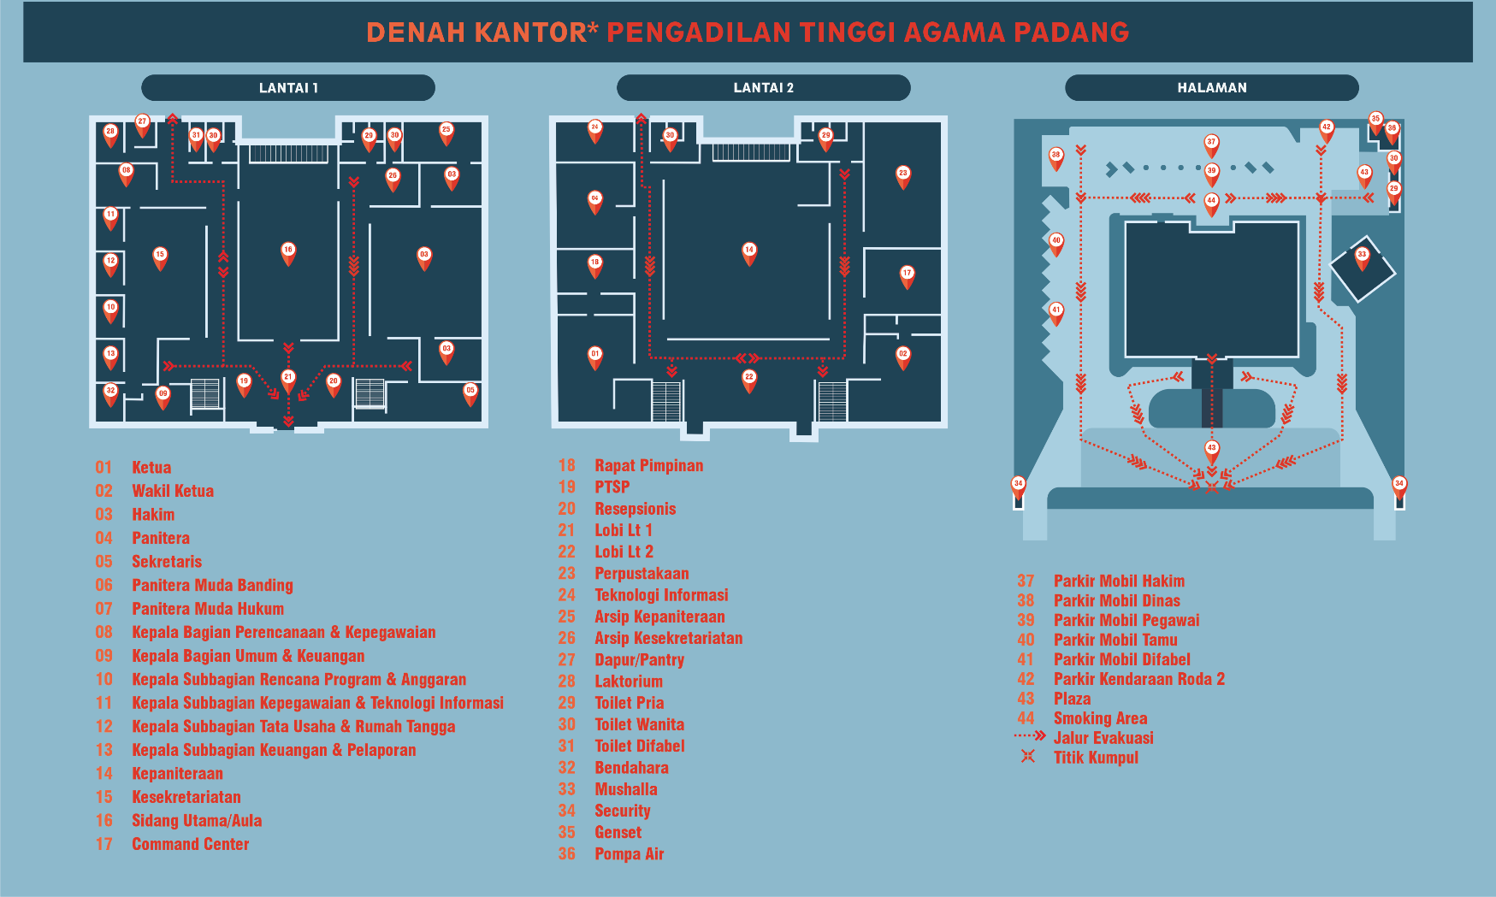

KETUA
PENGADILAN TINGGI AGAMA PADANG

Drs. H. Zein Ahsan, M.H.
NIP. 195508261982031004

